Proyecto Interfaces

Alejandro Arango Botero
Johami Angeline Silva Medina

Asesor
Morales Suarez Andres Camilo

Fundación Universitaria Konrad Lorenz
Facultad de Matemáticas e Ingeniería
Interfaces de Usuario
2026

1. Introducción
El objetivo principal de este proyecto fue diseñar y construir una interfaz web atractiva, funcional y coherente con la identidad visual de la marca, que permitiera a los usuarios explorar fácilmente el catálogo de productos, conocer la empresa y establecer contacto a través de distintos canales digitales, incluyendo un botón de WhatsApp integrado en todas las vistas.
Para lograrlo, se siguió una metodología de diseño centrada en el usuario, dividida en cuatro etapas:
- Investigación y definición de la identidad visual, a partir del manual de marca de Novha Technologies (paleta de colores, tipografías y logotipo).
- Elaboración de wireframes de baja fidelidad, que permitieron definir la estructura, jerarquía y distribución de los elementos en cada pantalla antes de aplicar color.
- Diseño de mockups de alta fidelidad, en los que se aplicó la paleta cromática oficial —fondo principal #081410, color de acento #4B91B8, textos en #F5F7F9 y #B8C4CC— y las tipografías Lora para títulos y Montserrat para textos de cuerpo.
- Desarrollo de la página funcional en Visual Studio, implementando con HTML, CSS y JavaScript las pantallas previamente diseñadas, respetando tanto la estructura como la estética planteada en los mockups.

2. Identidad visual (Manual de marca)
colores, tipografia y fuentes
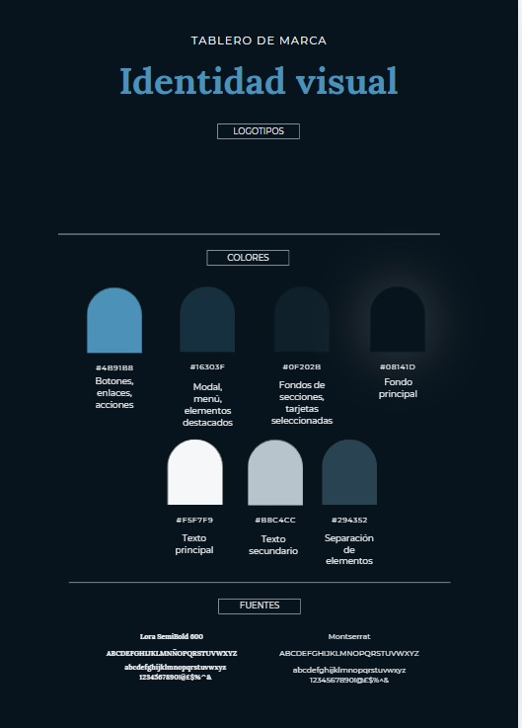
3. Wireframes (baja fidelidad)
todo esto seria la página principal y el header y footer siempre estarán presentes en cada pagina luego serian cada pagina individual de cada uno de los productos y contactarnos

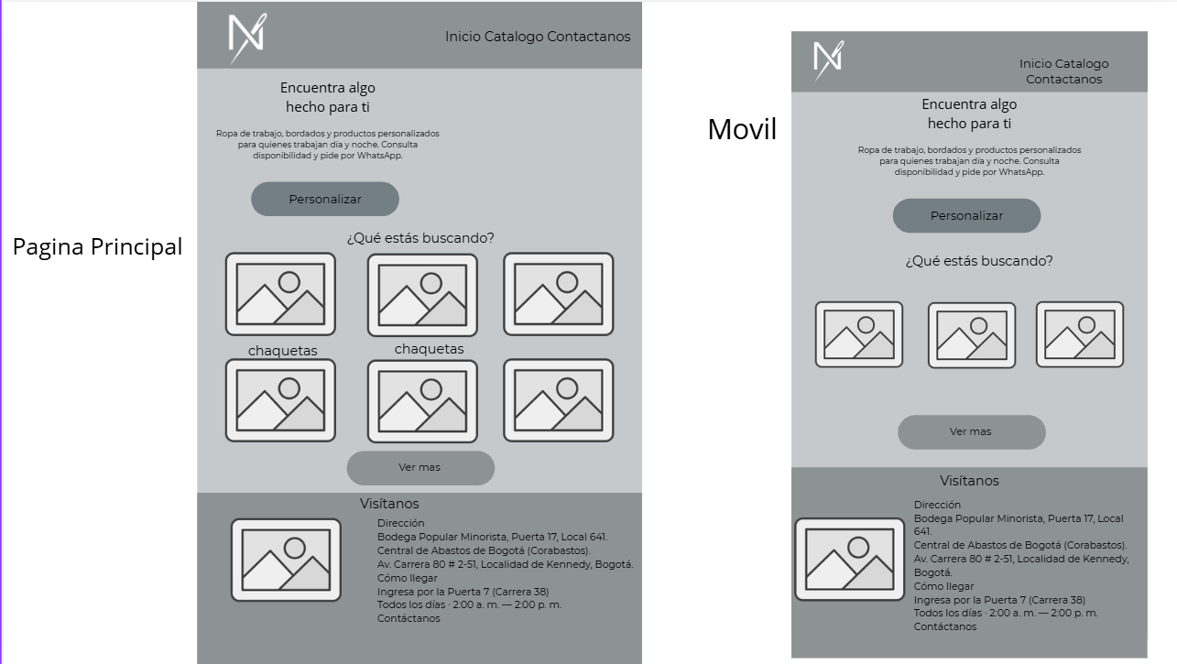
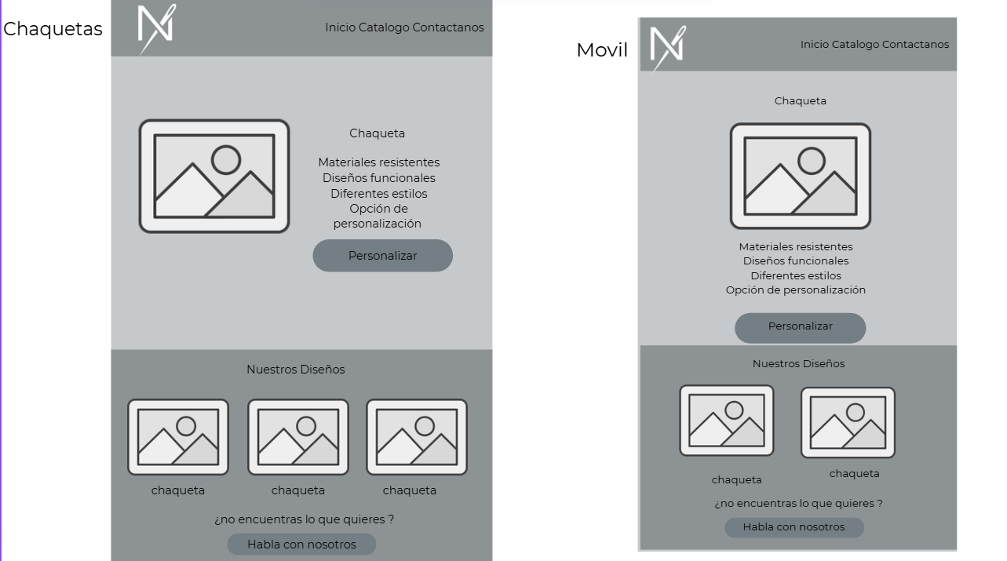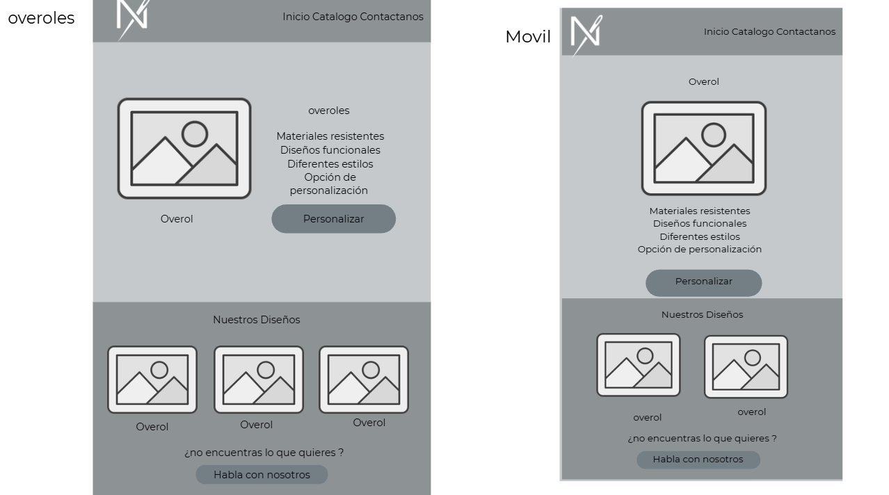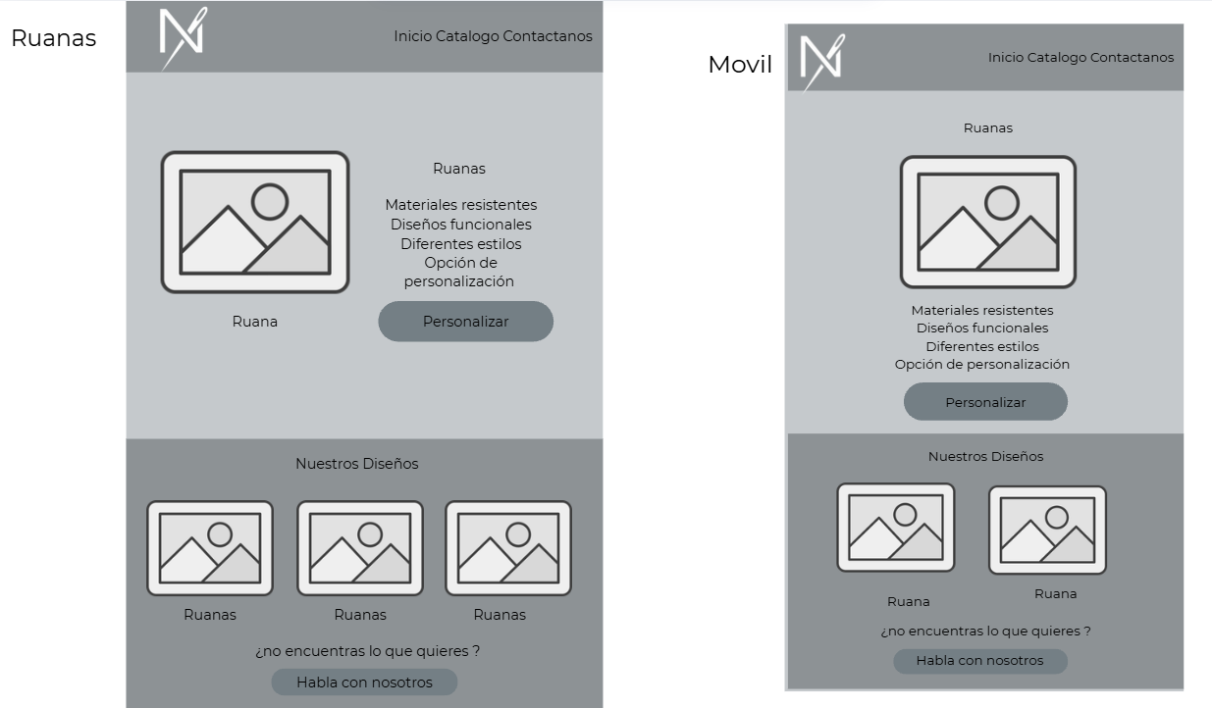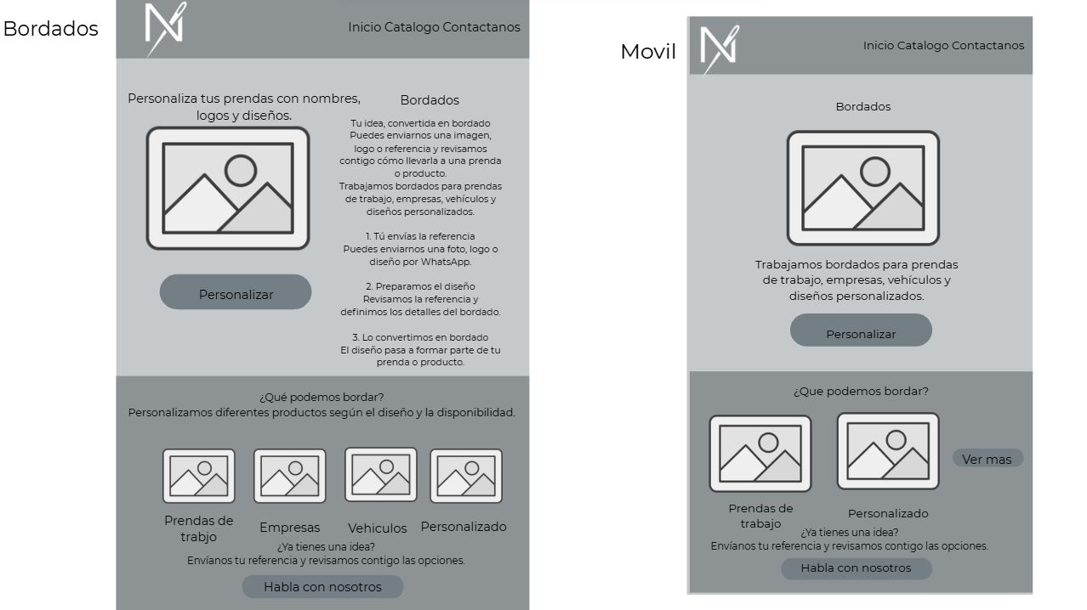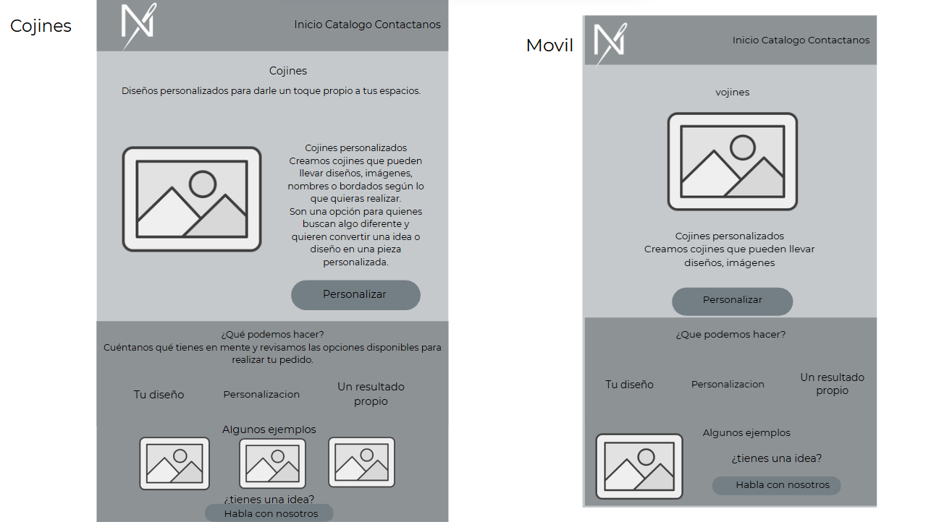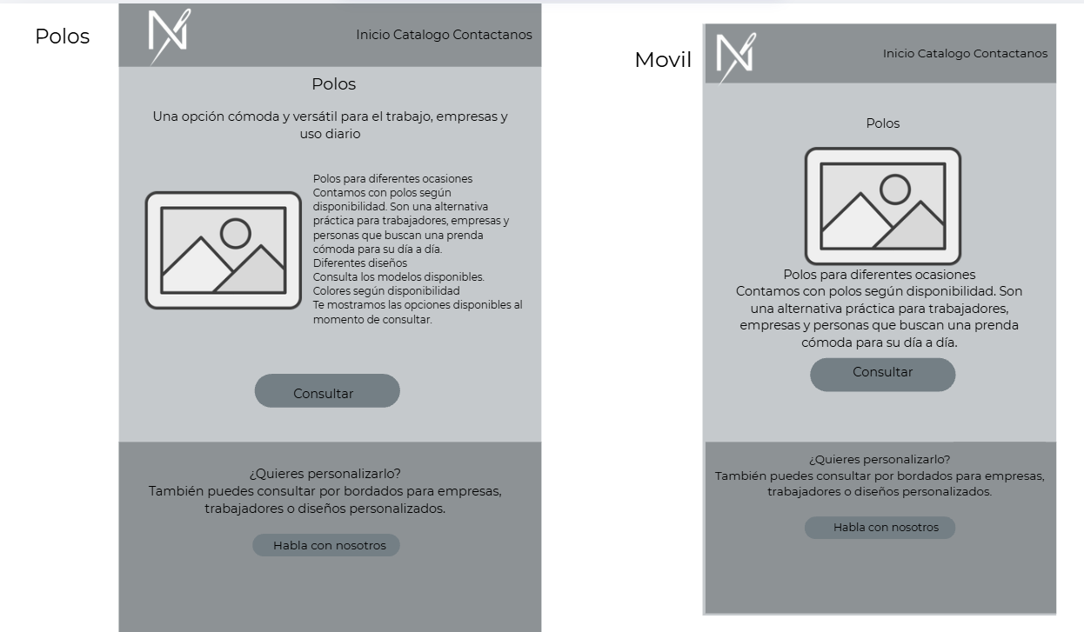
https://www.canva.com/design/DAHVUoVywcM/RnZ2Xs5SeiAZqbN7j9ufSA/edit
4. Flujo de navegación (User Flow)

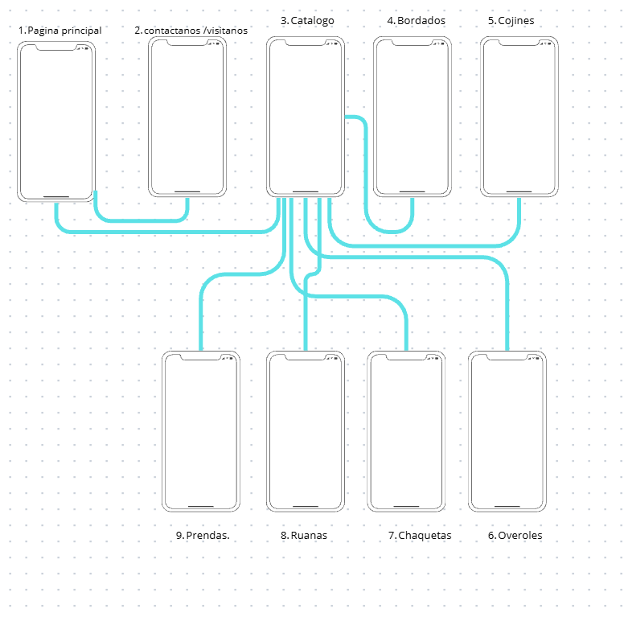
5. Mockups
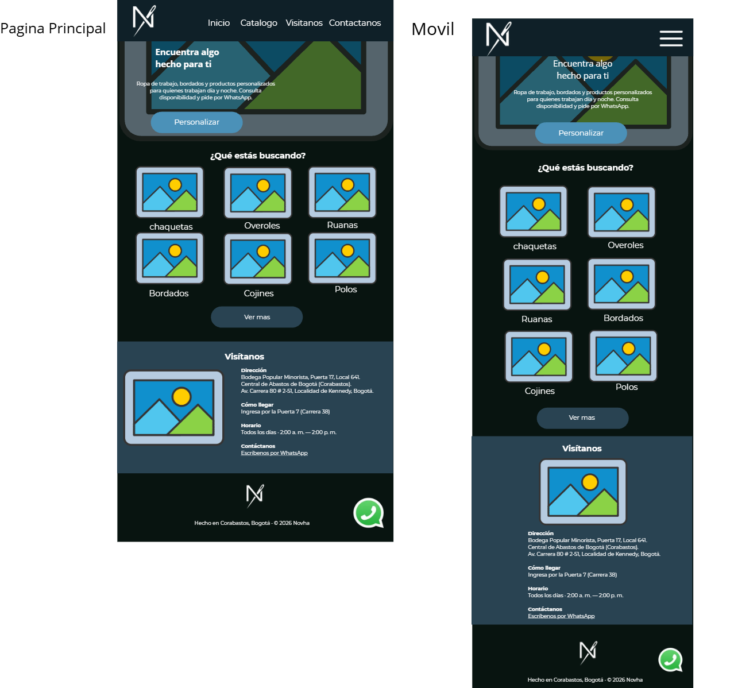
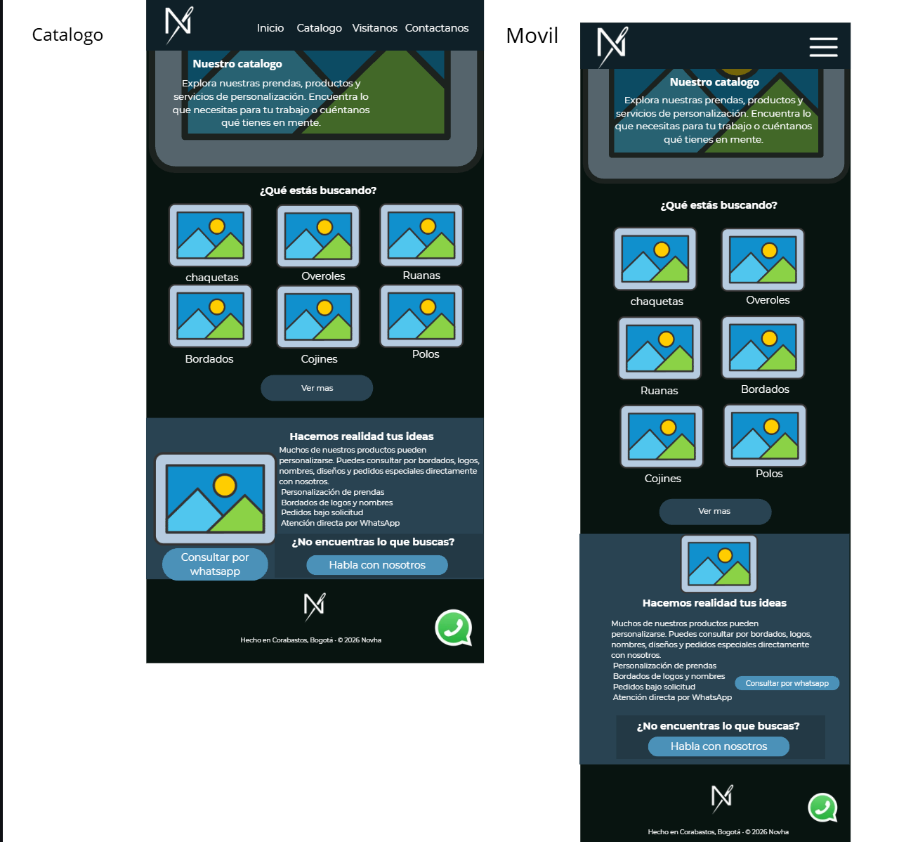
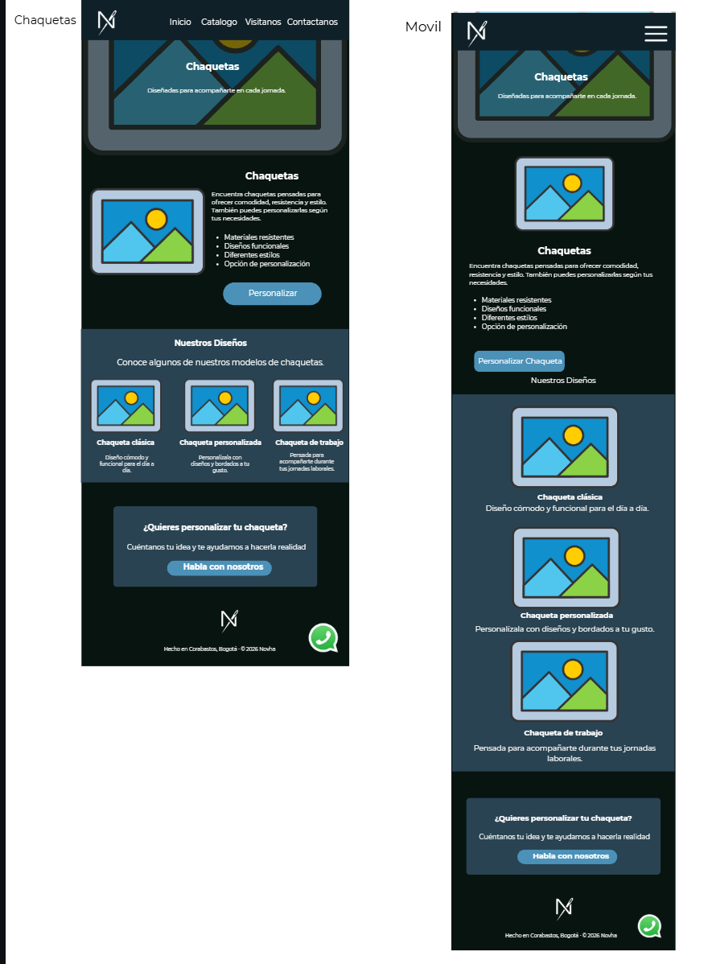
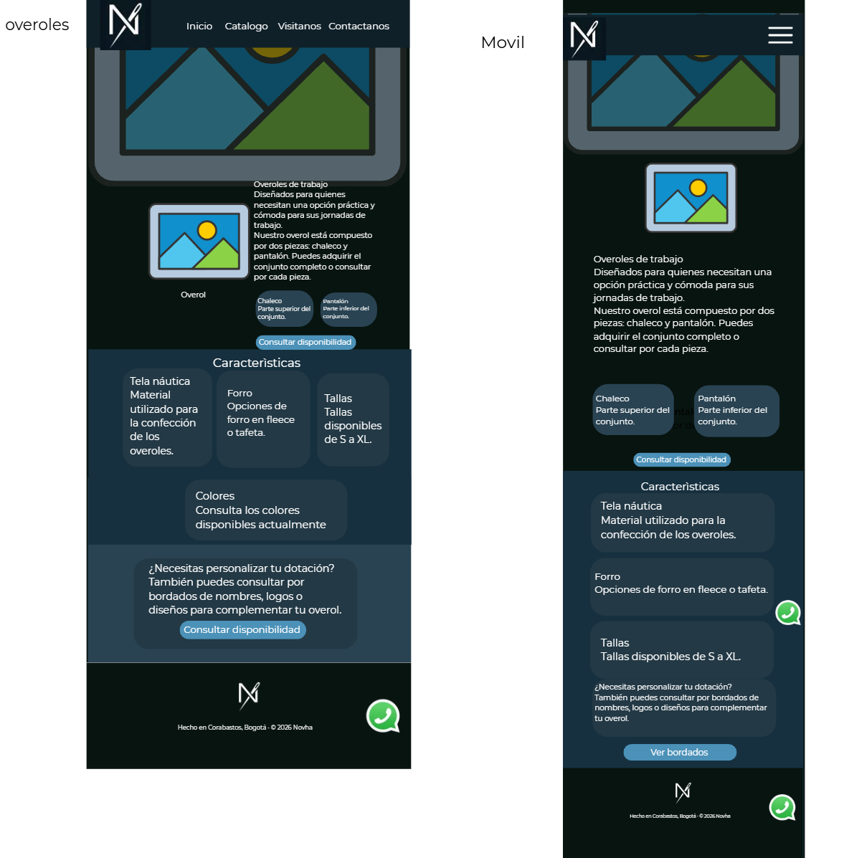
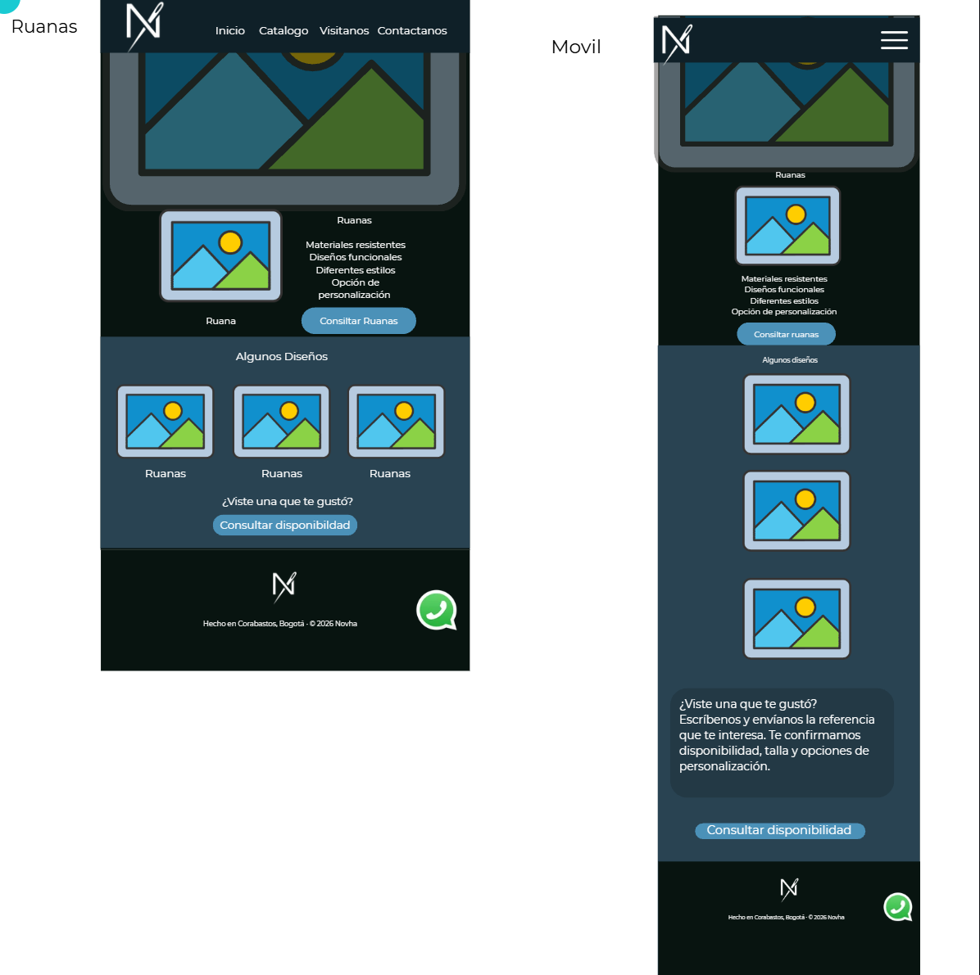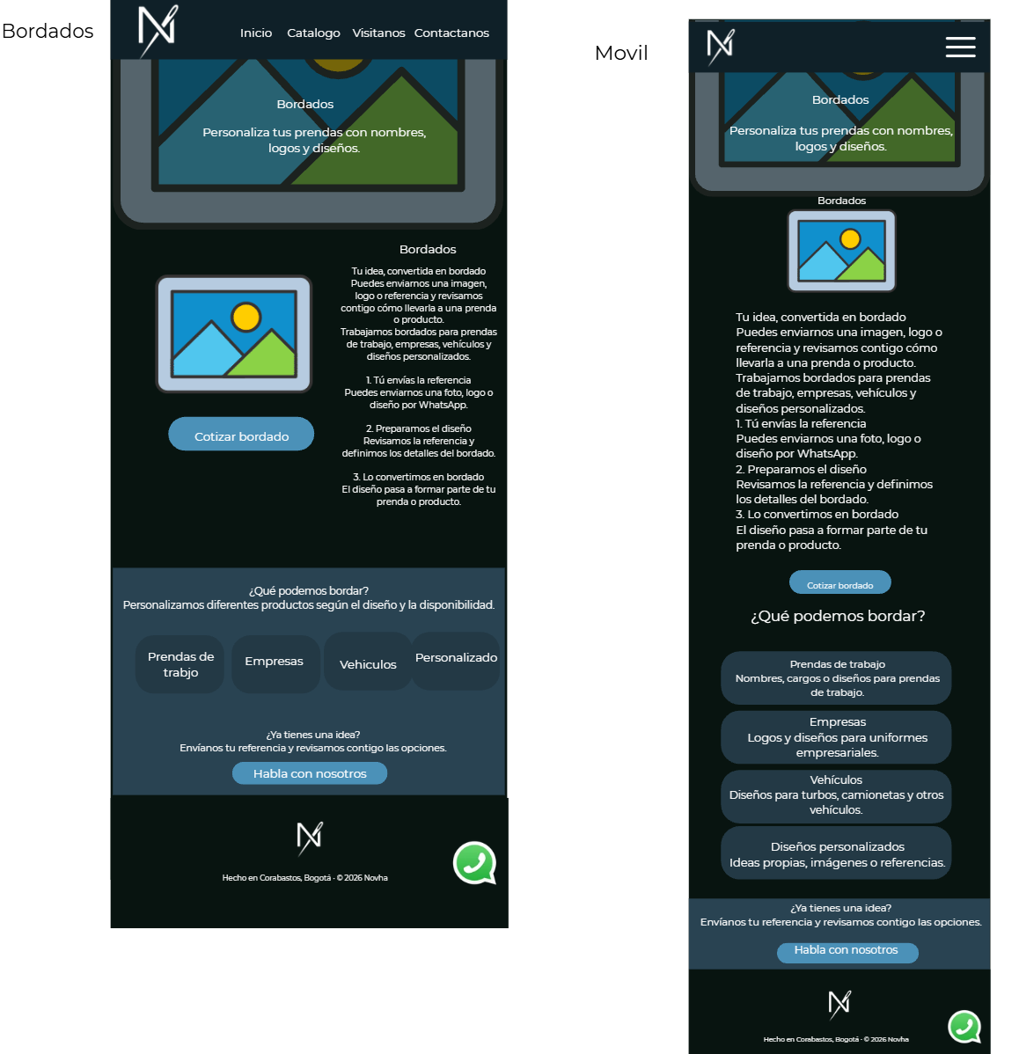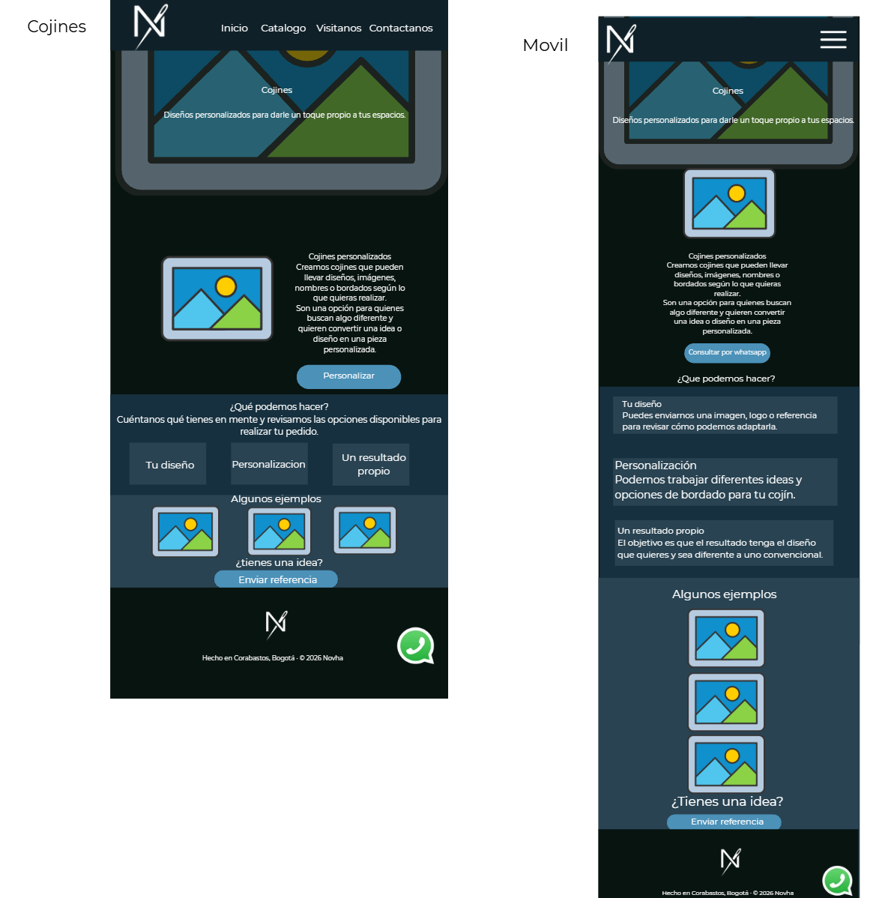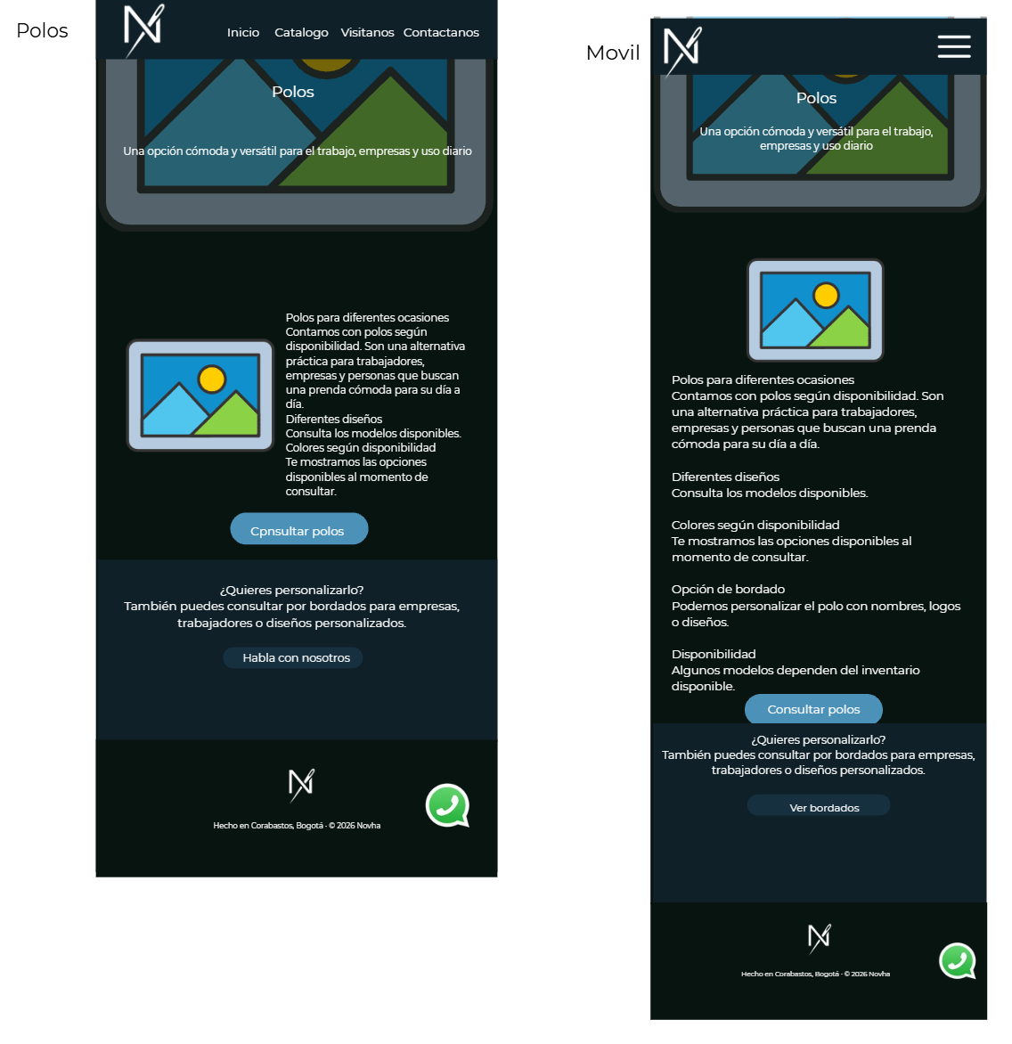

https://www.canva.com/design/DAHVHDZTL6c/yfXbgRyMS3RIpFSblAw-Tg/edit

6. Página funcional (Visual Studio)
https://github.com/Johami/Novha.git
6.1 Estructura del proyecto
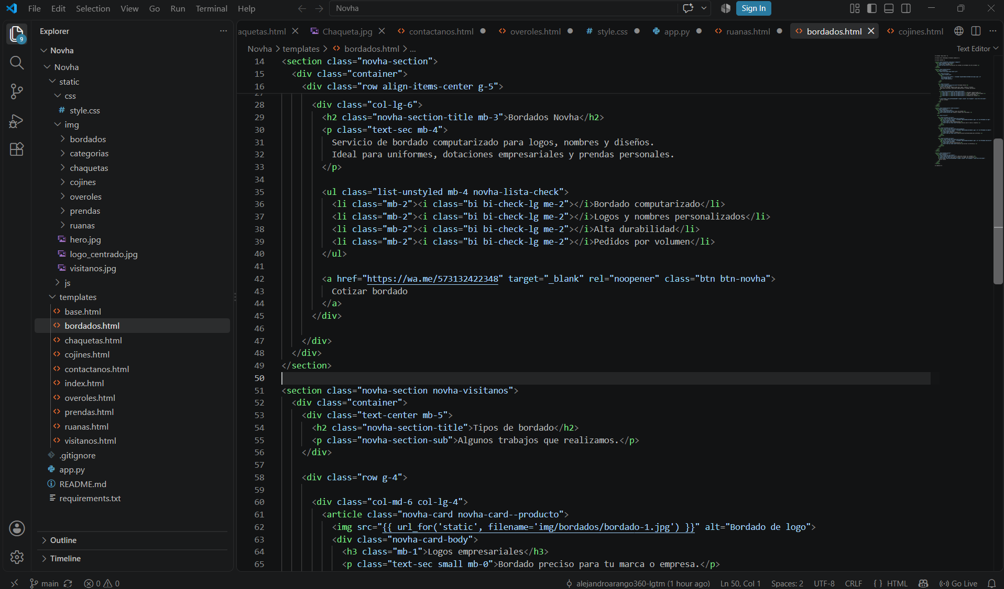
https://vscode.dev/github/Johami/Novha/blob/main
6.2 Tecnologias usadas
Tecnología | Versión / Entorno | Función en el proyecto
Python | 3.x | Lenguaje base del backend. Se encarga de la lógica del servidor y del enrutamiento de las vistas.
Flask | 2.x o 3.x | Microframework web de Python. Gestiona las rutas (/, /catalogo, /producto/, /chaquetas, /overoles, /ruanas, /bordados, /cojines, /prendas) y renderiza las plantillas HTML.
HTML5 | — | Estructura semántica de todas las páginas del sitio (inicio, categorías, visítanos, etc.).
CSS3 | — | Estilos visuales, paleta de colores de Novha, tipografías Lora y Montserrat, y diseño responsivo.
Bootstrap | 5.x | Framework de CSS que acelera el diseño responsivo y proporciona componentes base (grid, botones, navbar).
Jinja2 | — | Motor de plantillas de Flask. Permite reutilizar el header y footer en todas las vistas mediante herencia de plantillas.
Git | — | Control de versiones. El proyecto se gestiona en un repositorio de GitHub.
Visual Studio Code | — | Entorno de desarrollo utilizado para escribir y probar el código.
Estructura del proyecto (carpetas principales):
- templates/ → Contiene las plantillas HTML (Jinja2) de cada página: index.html, catalogo.html, chaquetas.html, overoles.html, ruanas.html, bordados.html, cojines.html, prendas.html, visitanos.html, entre otras.
- static/ → Archivos estáticos: hojas de estilo CSS, imágenes, iconos y scripts.
- app.py → Archivo principal de Flask con la definición de rutas y la lógica del servidor.
- requirements.txt → Dependencias del proyecto (Flask, entre otras).
- .gitignore → Archivos excluidos del control de versiones.
7. Conclusiones
El desarrollo del sitio web de Novha Technologies permitió aplicar de manera integral los conocimientos adquiridos en diseño de interfaces, identidad visual y desarrollo web, siguiendo un proceso estructurado que va desde la conceptualización hasta la implementación funcional.
A partir del trabajo realizado se pueden destacar las siguientes conclusiones:
- La identidad visual es la base del diseño. Contar con un manual de marca definido (paleta cromática, tipografías Lora y Montserrat, logotipo) facilitó la toma de decisiones en cada pantalla y garantizó coherencia visual en todo el sitio. El uso del fondo oscuro #081410 con acentos en #4B91B8 transmitió una imagen moderna, tecnológica y elegante, acorde con el nombre y el enfoque de la empresa.
- Los wireframes son una herramienta clave antes de diseñar. Elaborar primero bocetos de baja fidelidad permitió definir la estructura, jerarquía y distribución de los elementos sin distraerse con el color. Esto redujo el retrabajo al momento de crear los mockups y aseguró que cada página cumpliera un propósito claro dentro del sitio.
- El flujo de navegación determina la experiencia del usuario. Organizar las categorías (Bordados, Chaquetas, Overoles, Ruanas, Cojines y Prendas) y repetir elementos como el header, el footer y el botón flotante de WhatsApp en todas las vistas aportó consistencia, facilitó la navegación y reforzó la comunicación con el cliente en cualquier punto del sitio.
- Los mockups de alta fidelidad son el puente entre el diseño y el código. Pasar de wireframes en blanco y negro a mockups con la identidad de Novha permitió anticipar cómo se vería el sitio final y sirvió como guía precisa durante el desarrollo en Visual Studio.
- La implementación con Flask + Bootstrap demostró ser eficiente. El uso de Flask con motor de plantillas Jinja2 permitió reutilizar el header y el footer en todas las páginas, mientras que Bootstrap facilitó el diseño responsivo sin sacrificar la estética definida en los mockups. La estructura del proyecto (templates/, static/, app.py) se mantuvo ordenada y escalable, lista para futuras integraciones.
- Se logró fidelidad entre el diseño y el producto final. Comparando los mockups con las capturas del sitio funcional, se evidencia que se respetaron colores, tipografías, jerarquías y disposición de elementos, lo cual confirma que un buen proceso de diseño previo se traduce en un desarrollo más rápido y con menos errores.
Limitaciones y trabajo futuro
Como toda primera versión, el proyecto presenta aspectos que pueden mejorarse en etapas posteriores:
- Integración con base de datos: actualmente las rutas de catálogo y producto están definidas pero no conectadas a una base de datos. Como siguiente paso se planea integrar SQLite o MySQL para gestionar productos, categorías y usuarios.
- Panel de administración: permitir al negocio cargar, editar y eliminar productos sin tocar el código.
- Funcionalidad de carrito y checkout: completar el flujo de compra en línea.
- Optimización SEO y accesibilidad: añadir metadatos, etiquetas alt y mejorar la navegación por teclado.
- Pruebas con usuarios reales: realizar test de usabilidad para validar decisiones de diseño y detectar puntos de fricción.

8. Referencias/anexos
- Enlace al repositorio de GitHub: https://github.com/Johami/Novha.git
- Enlace al sitio publicado: http://127.0.0.1:5000/#inicio

- Bootstrap Team. (2024). Bootstrap (Versión 5.x) [Software]. https://getbootstrap.com/
- Microsoft. (2024). Visual Studio Code [Software]. https://code.visualstudio.com/
- Pallets Projects. (2024). Flask (Versión 2.x) [Software]. https://flask.palletsprojects.com/
- Pallets Projects. (2024). Jinja (Versión 3.x) [Software]. https://jinja.palletsprojects.com/
- Python Software Foundation. (2024). Python (Versión 3.x) [Software]. https://www.python.org/
- World Wide Web Consortium. (2023). CSS Snapshot 2023. W3C. https://www.w3.org/Style/CSS/
- World Wide Web Consortium. (2023). HTML Living Standard. W3C. https://html.spec.whatwg.org/

